 | STAATSCOURANT | Nr. 50155
 | STAATSCOURANT | 21 september
 | STAATSCOURANT | 2016
 | Officiële uitgave van het Koninkrijk der Nederlanden sinds 1814.

Instelling tijdelijke gebieden met beperkingen Deelen en Maas en Waal ten behoeve van de HWIC 2016 (weken 38 en 41), tevens ontheffing minimum vlieghoogte
16 september 2016
Nr. MLA/135/2016
De Minister van Defensie,
Gelezen het verzoek van het Defensie Helikopter Commando (DHC) van 7 juli 2016;
Gelet op de artikelen 9 en 19, derde lid, van het Besluit luchtverkeer 2014;
Handelende in overeenstemming met de Staatssecretaris van Infrastructuur en Milieu;
Besluit:

Artikel 1
1. Ten behoeve van de Helicopter Weapons Instructor Course (HWIC) 2016 worden als oefengebieden de tijdelijke gebieden met beperkingen (TGB’s) Deelen Area 1, Deelen Area 2 en Maas en Waal (hierna tezamen aangeduid als de “TGB’s HWIC”) aangewezen, begrensd door de volgende coördinaten en hoogten:
Deelen Area 1:
de laterale begrenzingen van de CTR Deelen van grondniveau tot 3000 voet AMSL, met uitzondering van EHR 9 (Harskamp) (zie figuur 1);
Deelen Area 2:
van 52°02'14.91"N 005°42'02.08"E naar 52°07'06.00"N 005°33'25.00"E, naar
52°09'52.00"N 005°42'25.00"E, naar 52°09'15.17"N 005°44'05.48"E, naar
52°08'05.69"N 005°44'51.49"E en tegen de wijzers van de klok in langs de begrenzing van de CTR Deelen terug naar 52°02'14.91"N 005°42'02.08"E, van grondniveau tot 3000 voet AMSL (zie figuur 1);
Maas en Waal:
van 51°41'14.00"N 004°53'02.00"E naar 51°53'06.70"N 004°59'19.28"E, naar
51°53'01.95"N 005°05'55.41"E, naar 51°57'46.17"N 005°06'15.18"E, naar
52°00'16.43"N 005°34'33.56"E, naar 51°48'19.00"N 005°39'01.00"E en terug naar
51°41'14.00"N 004°53'02.00"E, van grondniveau tot 3000 voet AMSL (zie figuur 2).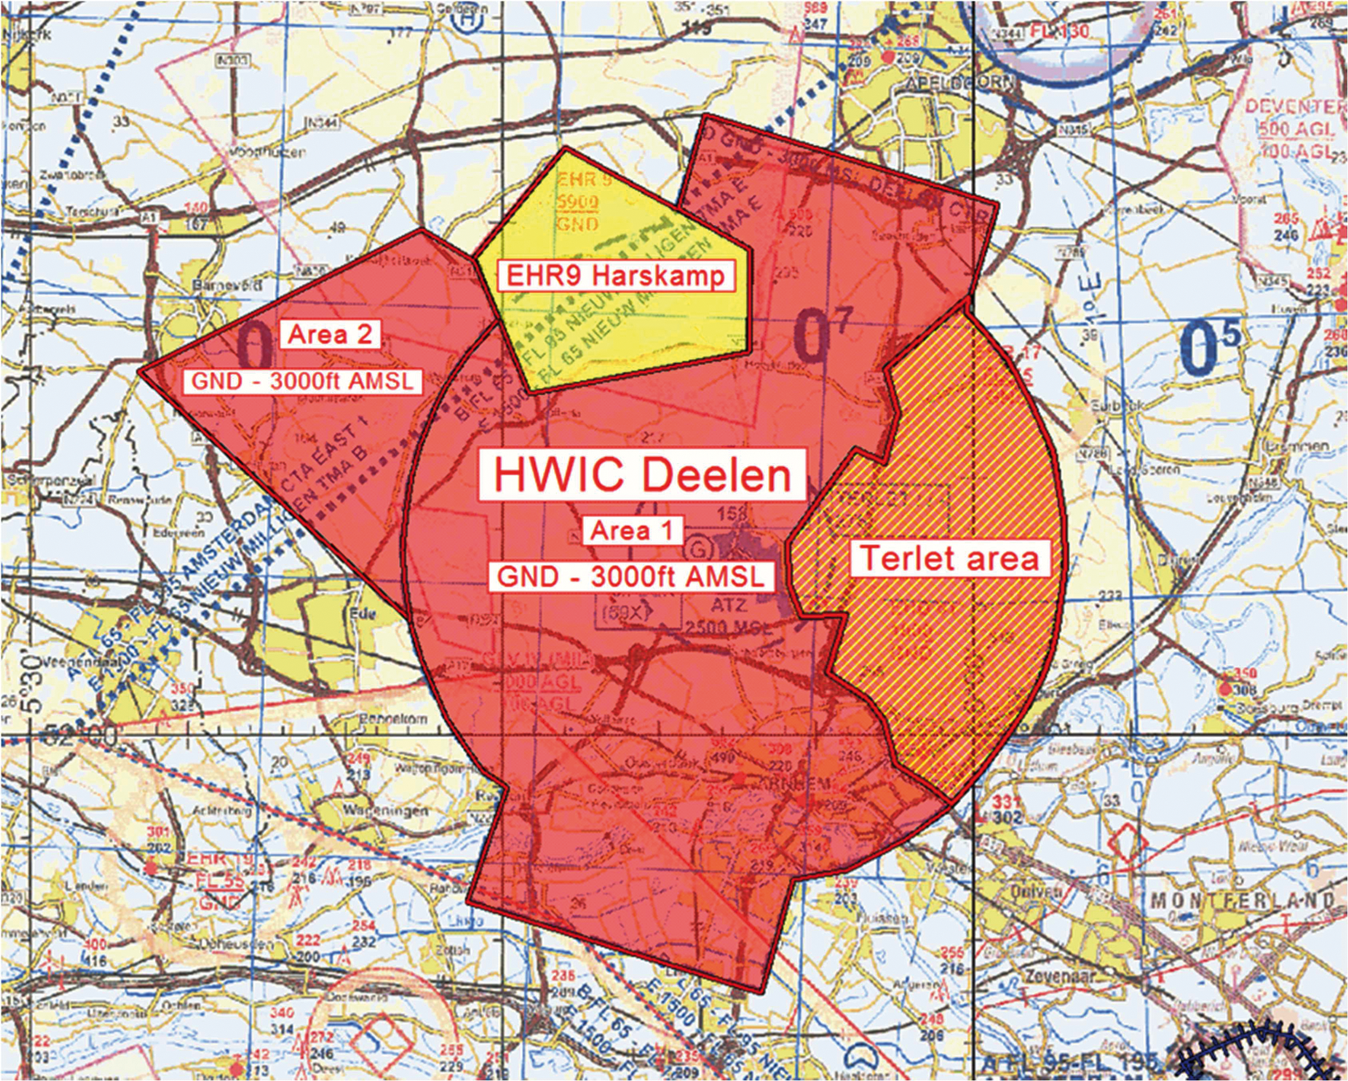
Figuur 1: TGB’s Deelen Area 1 en Deelen Area 2
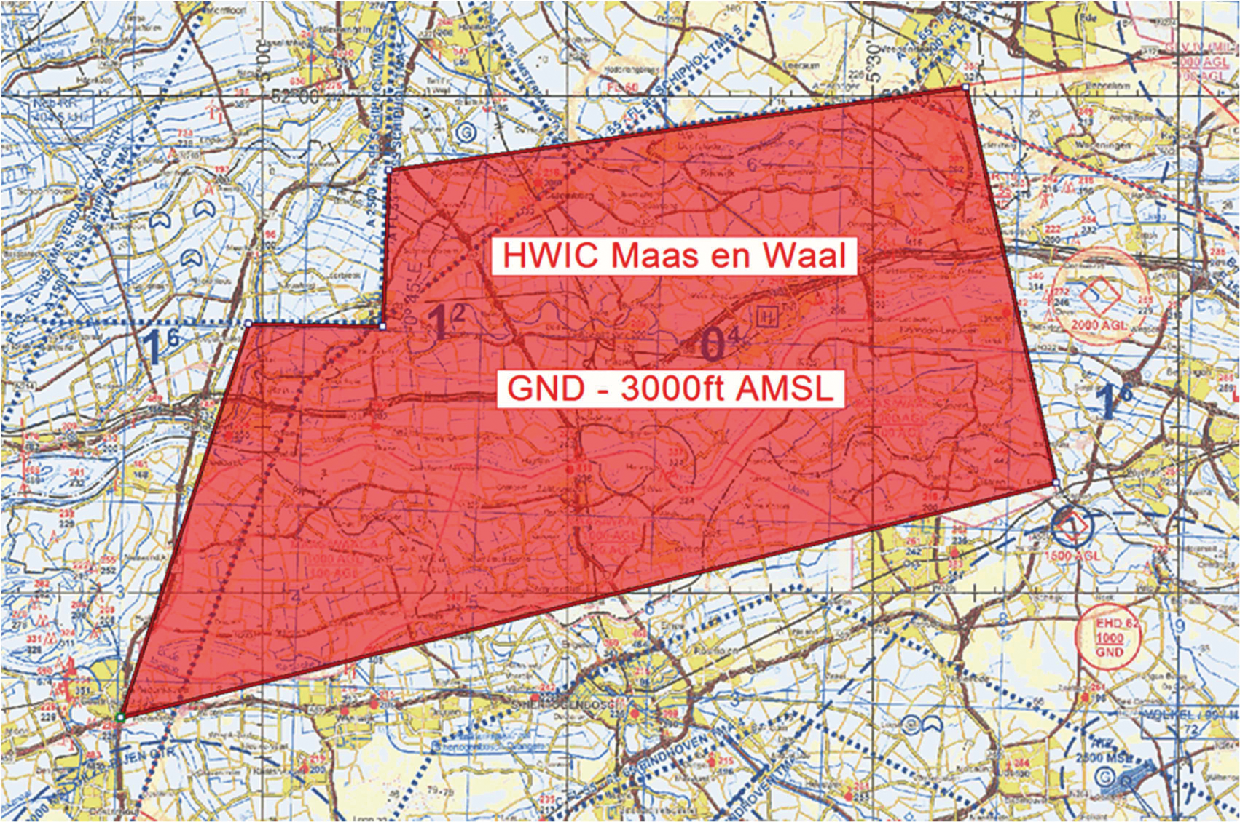
Figuur 2: TGB Maas en Waal
2. De TGB’s HWIC, genoemd in het eerste lid, worden ingesteld op de hieronder genoemde dagen en tijdstippen:
Week 38:
donderdag 22 september 2016 van 09:00 uur tot 16:30 uur lokale tijd, met uitzondering van de Terlet Area (Terlet A, B, C, D; zie figuur 1);
vrijdag 23 september 2016 van 09:00 uur tot 16:30 uur lokale tijd, met uitzondering van de Terlet Area (Terlet A, B, C, D; zie figuur 1);
Week 41:
maandag 10 oktober 2016 van 09:00 uur tot 14:00 uur lokale tijd;
dinsdag 11 oktober 2016 van 09:00 uur tot 14:00 uur lokale tijd;
woensdag 12 oktober 2016 van 09:30 uur tot 14:00 uur lokale tijd;
donderdag 13 oktober 2016 van 10:00 uur tot 15:00 uur lokale tijd;
vrijdag 14 oktober 2016 van 09:00 uur tot 14:00 uur lokale tijd.

Artikel 2
Voor het gebruik van de TGB’s HWIC gelden de volgende regels:
a. het uitvoeren van andere dan bij de oefening betrokken vluchten in de TGB’s HWIC is niet toegestaan, met uitzondering van gecoördineerde vluchten door luchtvaartuigen die vooraf toestemming hebben verkregen van AOCS NM LVL dan wel, waar het TGB Deelen Area 1 betreft de plaatselijke LVL van de militaire luchthaven Deelen;
b. aan de oefening deelnemende gezagvoerders en gezagvoerders van vluchten als genoemd in onderdeel a, dienen radiocontact te hebben met AOCS NM LVL, dan wel de plaatselijke LVL van de militaire luchthaven Deelen, voor het binnenvliegen van de in artikel 1, eerste lid, genoemde TGB’s en dienen te voldoen aan de voorwaarden, gesteld door de desbetreffende LVL-instantie;
c. deelnemende gezagvoerders dienen voorts boven Natura 2000-gebieden een vlieghoogte van minimaal 1000 voet AMSL aan te houden.

Artikel 3
Binnen de TGB’s HWIC wordt aan de gezagvoerders van de luchtvaartuigen die deelnemen aan de HWIC ontheffing verleend van het verbod, genoemd in paragraaf SERA.5005, onderdeel (f), van verordening (EU) nr. 923/2012, om VFR-vluchten uit te voeren beneden de toegestane minimum VFR-vlieghoogte zowel binnen als buiten een plaatselijk luchtverkeersleidingsgebied, maar niet boven gebieden met aaneengesloten bebouwing, industrie- en havengebieden daaronder begrepen, dan wel boven mensenverzamelingen, gedurende de daglichtperiode, zoals gepubliceerd in de in artikel 26, eerste lid, onderdeel a, onder 1°, van het Besluit luchtverkeer 2014 bedoelde luchtvaartgids met inachtneming van de volgende voorschriften en beperkingen:
a. de toegestane minimum vlieghoogte bedraagt 100 voet AMSL of incidenteel zoveel lager als in verband met de opdracht noodzakelijk is;
b. laagvliegen is alleen toegestaan voor helikopters van het Commando Luchtstrijdkrachten;
c. vluchten worden uitgevoerd conform zichtvliegvoorschriften;
d. aaneengesloten bebouwing, ziekenhuizen, sanatoria en dergelijke worden vermeden;
e. de ontheffing van de minimum vlieghoogte geldt alleen voor die delen van de vlucht die voor het doel van de vlucht noodzakelijk zijn.

Artikel 4
Handelen in strijd met artikel 2, onderdeel a, van deze beschikking is een strafbaar feit.

Artikel 5
Deze beschikking treedt in werking met ingang van 22 september 2016 en vervalt met ingang van 15 oktober 2016.
Deze beschikking zal met de toelichting in de Staatscourant worden geplaatst en zal tevens bekend worden gemaakt door middel van een NOTAM.
De Minister van Defensie,
voor deze:
De Directeur Militaire Luchtvaart Autoriteit,
S.H.P.M. Pellemans,
Kolonel-vlieger
Tegen deze beschikking kunnen belanghebbenden op grond van de Algemene wet bestuursrecht (Awb), binnen 6 weken na de dag waarop deze beschikking is bekendgemaakt een bezwaarschrift indienen. Het bezwaarschrift dient te worden gericht aan de Minister van Defensie, DienstenCentrum Juridische Dienstverlening, ter attentie van de Commissie advisering bezwaarschriften Defensie, Postbus 90004, 3509 AA Utrecht. Het bezwaarschrift dient te zijn ondertekend en moet ten minste bevatten: de naam en het adres van de indiener; de dagtekening; een omschrijving van de beschikking waartegen het bezwaar is gericht; de gronden van het bezwaar. Indien onverwijlde spoed dat vereist, is het mogelijk een voorlopige voorziening te vragen bij de president van de rechtbank die bevoegd is. In dat geval is griffierecht verschuldigd. Voorwaarde is dat een bezwaarschrift is ingediend.

TOELICHTING
Tijdens de Helicopter Weapons Instructor Course (HWIC) 2016 worden vliegers van het Defensie Helikopter Commando getraind in het uitvoeren van tactische manoeuvres met helikopters op lage hoogte. Ter bescherming van het luchtverkeer ten opzichte van deze bijzondere luchtverkeersactiviteiten is het noodzakelijk om de in de beschikking genoemde tijdelijke gebieden met beperkingen in te stellen. Tevens is het noodzakelijk om voor de aan de oefening deelnemende gezagvoerders ontheffing te verlenen van de minimum vlieghoogte.
Behalve Nederlandse helikopters neemt aan de HWIC 2016 ook een helikopter van een andere bondgenootschappelijke strijdkracht deel, alsmede grondeenheden van de Koninklijke Landmacht. Daarnaast zal tevens een civiel ingehuurde L-39 Albatros de oefening ondersteunen.

